匯出你正在看的到訪
把訪問日曆變成試算表：決定資料列要依大廈、房間還是到訪來分組，從有名字的範圍挑期間，選擇欄位 —— 邀請人、訪客、你自己的表單欄位 —— 然後下載 XLSX、XLS 或 CSV。
2026-09-22 · https://offision.com/help/zh-hant/visiting/export-the-visits-on-the-calendar/
儀表板與日報回答問題。這裡交出的是到訪本身 —— 一筆一列，欄位自己挑 ——
給保安櫃檯、給業主，或者給那個開口要清單的人。
開始之前:
需要訪客管理的檢視權限。檔案涵蓋的是日曆正顯示的大廈。

1. 開啟匯出
匯出 在訪問日曆的標題列上，就在檢視選單旁邊。
Where in Offision: admin app → visiting/calendar (訪客邀請)
左邊是你的選擇，右邊是即時的工作表 —— 真實的欄位、真實的資料列，
你每改一次主意就重畫一次。
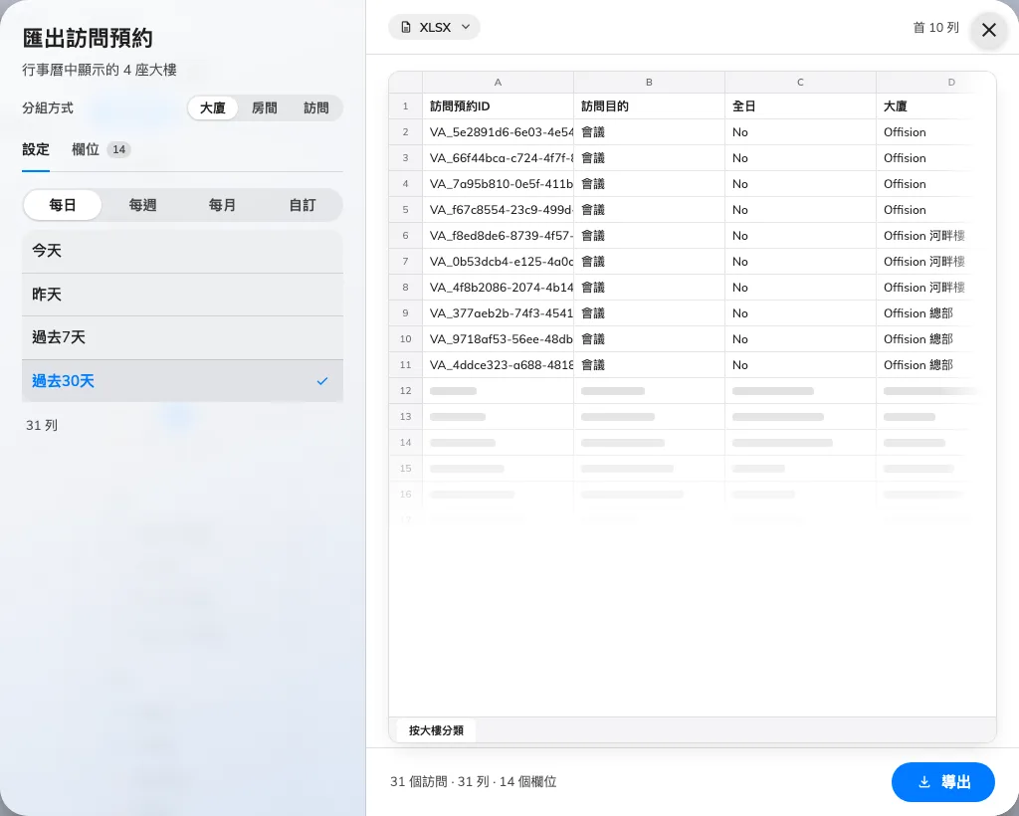
匯出訪問預約：左邊的選擇，做出右邊那張表。
先搜索的話，計數旁會出現第二個
匯出，用你搜到的內容打開同一個對話框。

2. 決定一列是什麼
上方的 分組方式 決定檔案的形狀，連帶決定有哪些欄位可選：
- 大廈 —— 每筆到訪的每個大廈各一列。適合業主，或只管一個地址的保安櫃檯。
- 房間 —— 每個房間一列，旁邊帶著樓層與大廈。適合在會議室接待的到訪。
- 訪問 —— 每筆到訪一列，不管它跨了幾個大廈與房間。

3. 選擇期間
挑粒度 —— 每日、每週、每月 或 自訂 —— 下面就只列出那個粒度的
具名範圍：每日之下是今天與昨天，每週之下是本星期與上星期，依此類推。
兩個方向都提供，因為同一個對話框既用來回顧上個月，也用來把下星期的清單交給櫃檯。
自訂範圍 讓你自己挑兩個日期。期間長度沒有上限：在你選的範圍底下，對話框會算出
這份工作表會有多少列，每次改變分組方式就重算一次。超過 50,000 列會標為大型檔案但照樣
下載；超過 200,000 列就會拒絕，並請你縮短期間或關掉一些欄位。

4. 選擇欄位
欄位 把它們分組：訪問、地點、時間、邀請人、訪客，
以及你自己的訪問表單所問的 表單欄位。每個都有一個開關；拖動一列可以重新排序，
因為工作表就照你留下的順序寫出來。
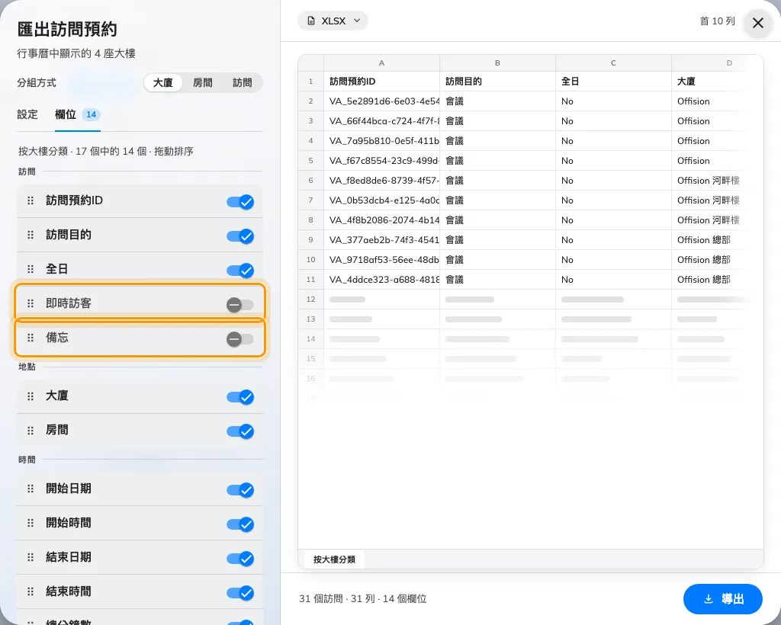
所有欄位分組列出，各有一個開關和一個可拖動的把手 —— 一開始就關著的三個裡，即時訪客與備忘在這裡。
有三個一開始是關的，因為多數檔案不需要：邀請人（員工編號）、
即時訪客 與 備忘。
欄位的選擇與順序會依分組方式分別記住，所以下次匯出同一種形狀時會照你上次留下的樣子打開。
要快速拿掉一個看得到的欄位：在工作表上點它的標題。

5. 選格式並匯出
格式籌碼就在工作表上 —— XLSX、XLS 或 CSV。頁尾數出你即將拿到的到訪筆數
與欄位數。匯出 開始下載。XLS 最多只容得下 65,535 列，超過的匯出會事先被拒絕，
並請你改選 XLSX。
有兩個籌碼不會跟著走:
從搜索打開的匯出會帶著期間、關鍵字、大廈與訪問目的 —— 但 不帶狀態，也不帶邀請人。
設了其中任何一個之後取得的檔案，會比你正在讀的清單更寬，所以請在試算表裡再依這兩項過濾。

這個功能不包含
- 排程送出的檔案。 這是一次下載。要讓同樣的紀錄按時程寄到信箱，
見用電郵寄出到訪紀錄摘要。
- 單日的櫃檯名單。 那是訪問日報的工作，而且它除了 Excel 還能匯出 PDF ——
見閱讀訪問日報。
- 比率與圖表。 總數、趨勢與細分是儀表板的工作 ——
見閱讀訪客儀表板。
- 預約。 會議室預約從自己的日曆匯出 ——
見匯出你正在看的預約。

